# 基本功能

解压后运行“X-exposer.exe”即可使用，主界面：

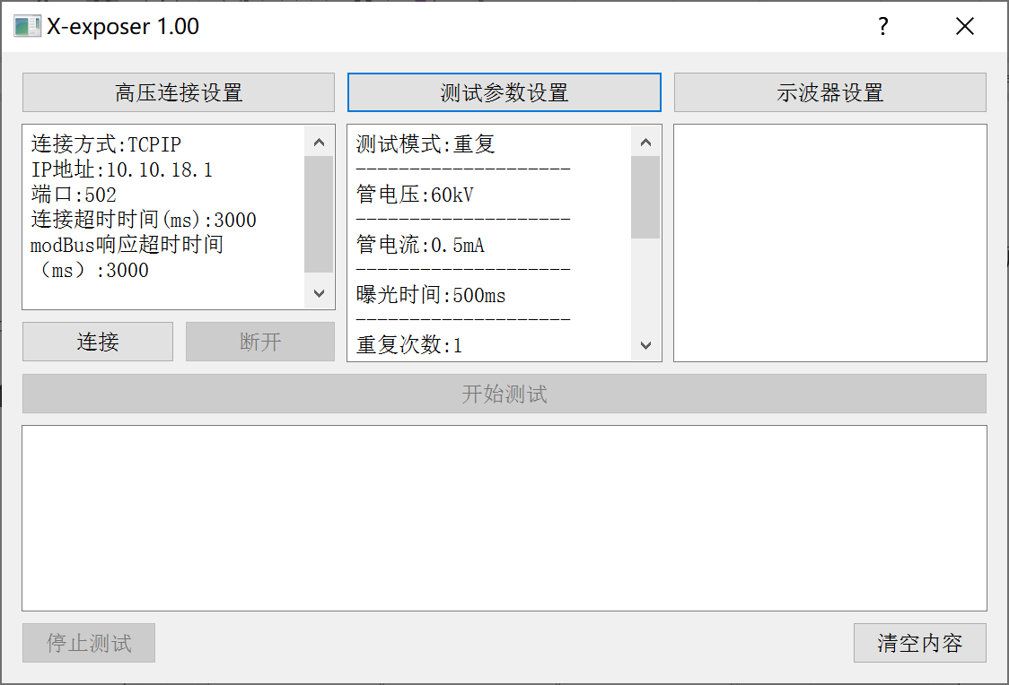

分别进行高压连接设置和测试参数设置，连接成功后，每点击一次“开始测试”按钮，就会在本地生成一个文件夹，其中包含测试结果（一个csv文件）。

## 测试参数设置

设置界面如下图：

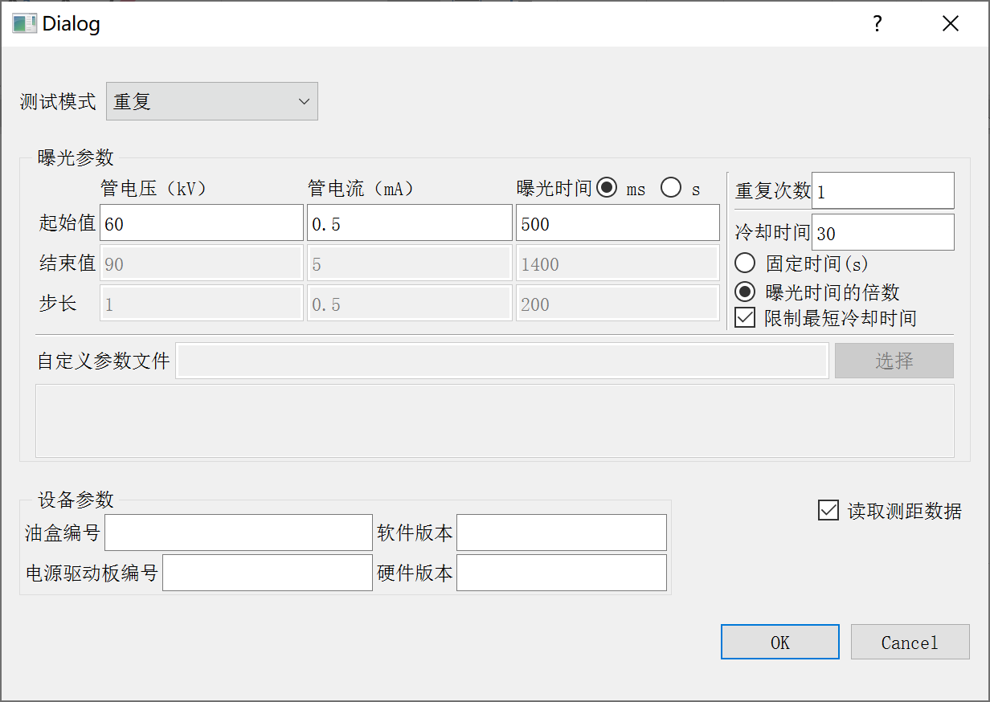

### 测试模式

共5种测试模式：

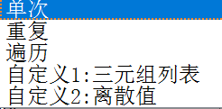

其中，前三种模式在软件GUI上设置参数；后两种模式需要导入两种不同格式的csv文件：

* 自定义类型1：罗列出所有需要测试对管电压（kV）、管电流（mA）、曝光时间（ms或s）对组合，从第二行开始，每行一个。第一行结束字符为“ms”表示曝光时间以毫秒为单位，“s”表示曝光时间以秒为单位。
* 自定义类型2：共3行，每行从第2项开始，分别罗列需要测试的管电压（kV）、管电流（mA）、曝光时间（ms或s），程序会自动将它们组合起来遍历测试。第三行第一项结束字符为“ms”表示曝光时间以毫秒为单位，“s”表示曝光时间以秒为单位。

可以参考压缩包内的例子文件修改：

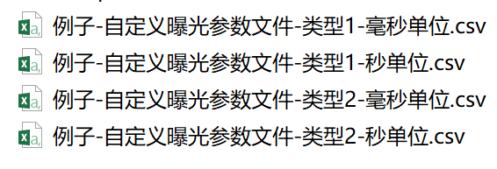

### 冷却时间

固定时间：使用输入的时间（秒）作为固定的冷却时间，每次曝光完成后都固定使用这个时间。如果勾选了“限制最短冷却时间”，则这个时间不能短于所有曝光参数组合中最长曝光时间对N倍。N取值为配置文件中的cool_dura_factor，默认30。

曝光时间的倍数：输入值作为一个倍数M，每次曝光完成后对冷却时间为本次曝光时间的M倍。如果勾选了“限制最短冷却时间”，M允许的最小值为配置文件中的cool_dura_factor，默认30。

### 读取测距数据

如果高压装置不支持测距数据（modbus寄存器105），请不要勾选此项，否则会因为读取数据失败而中止测试。

# 配置文件

configs/configs.ini文件中可以设置允许对管电压、管电流、曝光时间的最大值和最小值，可参考下图按照需求修改。

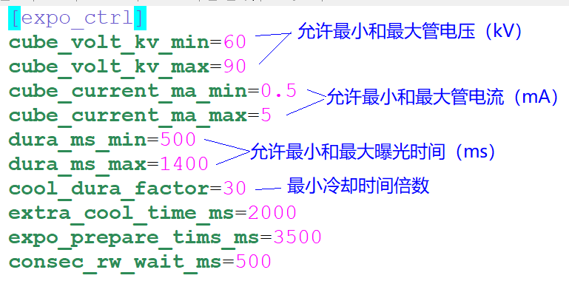

# 发布说明

## v1.00

### 已知问题

1. 主界面下发信息显示框中对字体颜色有时与预期不一样。暂未发现规律。

### 可能存在的问题

1. 串口连接modBus测试尚不充分，可能有未知bug。如果遇到连接失败对情况，请尝试退出程序后重启。
2. 连接中断后的自动重连功能，没有测试过，还不知道效果如何。

### 尚未实现功能

1. 限制只允许一个程序实例运行。
2. 连接示波器获取波形并截图保存。